**一键多能技术文档**

1. **项目名称**

**一键多能**

1. **设计要求**
   * + 1. **短按改变LED的闪烁频率，按一次闪烁间隔减少2秒（闪烁范围： 1s—5s）；**
       2. **长按切换模式：长按一次（＞2s）,短按时将变成增加闪烁间隔，再次长按，短按时变成减少闪烁间隔；**
2. **项目架构的设计**

**（描述整体程序架构，整个程序由多少个模块组成，各个模块之间的关系如何连接。整体部署图等。）**

**本一键多能作品涉及到三大模块，分别是STM32F103开发板、自带消除抖动按键以及2个LED灯组成；**

**触发**

**切换亮灭状态**

**LED2灯**

**切换闪烁频率**

**LED1灯**

**STM32F103**

**（作品架构）**

**模块功能：**

1. **按键：用于切换LED1灯闪烁状态以及LED2灯亮灭状态;**
2. **STM32F103开发板：处理按键的触发信号以及控制LED灯状态；**
3. **LED1灯：显示闪烁状态；**
4. **LED2灯：显示亮灭状态；**
5. **项目详细方案的设计**

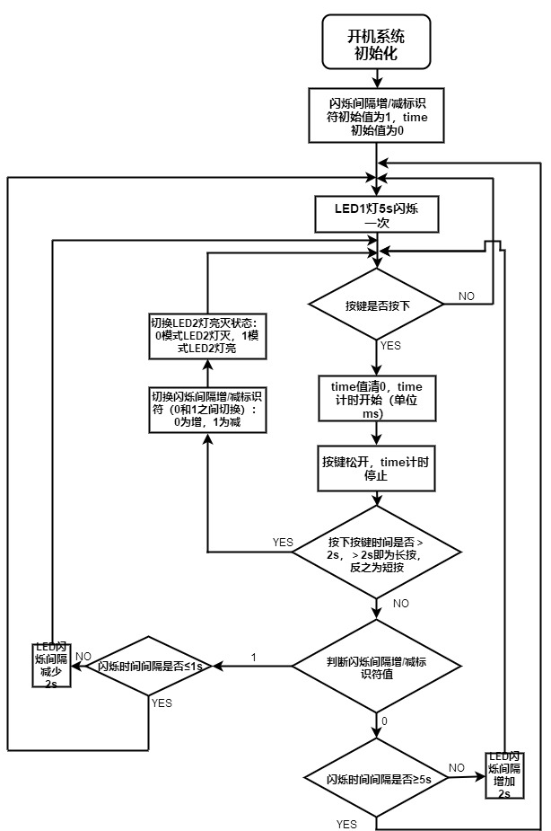

**(系统程序流程框图)**

**系统程序流程框图文字描述：**

**首先开机系统初始化，闪烁间隔增/减标识符初始值为**

**1，time初始值为0，LED1每隔5s闪烁一次。同时系统检测按键是否被按下，若按键没被按下，LED1以当前闪烁频率运作，若按键被按下，启动定时器，time清0，定时器开始记录按下时间，当按键松开，关闭定时器，定时器停止计时并记录time的值（单位为ms）。如果按下时间超过2000ms（即为长按），同时切换闪烁间隔增/减标识符以及LED2的亮灭状态，系统恢复到检测按键是否被按下状态，并且LED1以当前闪烁频率运作。如果时间少于2000ms（即为短按按），系统判断闪烁间隔增/减标识符值。闪烁间隔增/减标识符值若为1，同时LED1闪烁间隔时间＞1s时，LED1闪烁间隔将会减少2s，如果LED1闪烁间隔时间≤1s，则LED1闪烁间隔恢复到最初状态（每5s闪烁一次）。闪烁间隔增/减标识符值若为0，同时LED1闪烁间隔时间＜5s时，LED1闪烁间隔将会增加2s，如果LED1闪烁间隔时间≥5s，则LED1闪烁间隔恢复到最初状态（每5s闪烁一次）。以此循环，达到一键多能的目的。**

**四、自测方式**

1. **LED灯不闪烁问题：编译程序若没有报错，一般都是配置LED灯出现问题。可查看对应的.h文件，检查配置端口等是否有误；**
2. **中断不进问题：若出现该情况，可查看中断服务函数的名称是否与系统启动文件上的中断文件名一一对应，或者中断的配置是否满足要求；**
3. **闪烁间隔增/减模式问题：可以查看LED2灯的亮灭状态来确定闪烁间隔增/减模式。若LED2灯亮，即当前短按按键功能为减少闪烁间隔时间，若LED2灯灭，即当前短按按键功能为增加闪烁间隔时间。同时LED2灯可以确定定时器是否正常工作；**